

**厦门大学机器人队RM20第一阶段汇报&第二阶段规划**

现阶段：制作阶段

预期：完成一代机器人的加工，装配，布线，调试

实际：大部分机器人未完成

ONES项目进展：

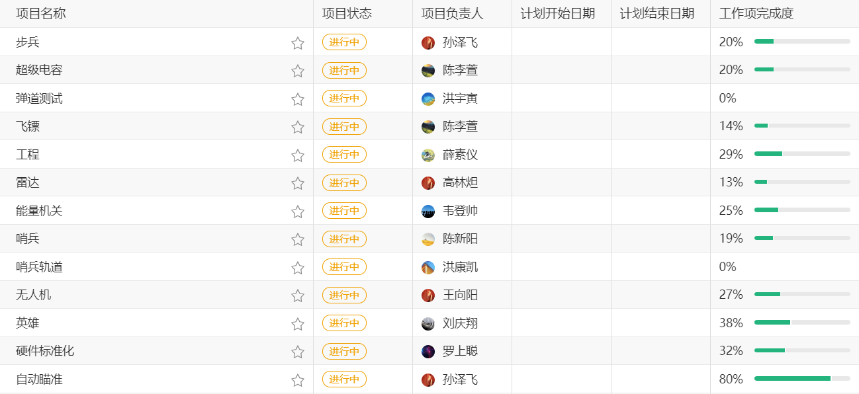

|  |  |  |
| --- | --- | --- |
| 兵种完成情况 | | |
| 英雄 | 机械 | 底盘完成，云台完成，弹仓80% |
|  | 电路 | 底盘布线完成 |
|  | 程序 | 底盘部分开始调试 |
|  | | |
| 工程 | 机械 | 加工75%，装配25% |
|  | 电路 | 无 |
|  | 程序 | 无 |
|  | | |
| 步兵 | 机械 | 底盘未完成 |
|  | 电路 | 无 |
|  | 程序 | 已完备 |
|  | | |
| 飞机 | 机械 | 拨弹结构需修改，其余部分已完成 |
|  | 电路 | 整机布线完成 |
|  | 程序 | 无 |
|  | | |
| 哨兵 | 机械 | 零件加工完成，底盘完成 |
|  | 电路 | 物资准备完成，电路框图完成 |
|  | 程序 | 无 |
|  | | |
| 飞镖 | 机械 | 完成飞镖发射架 |
|  | 电路 | 无 |
|  | 程序 | 无 |
|  | | |
| 雷达 | 机械 | 无 |
|  | 电路 | 物资准备完成 |
|  | 程序 | 无 |
|  | | |

|  |  |
| --- | --- |
| 研发进展情况 | |
| 超级电容 | 一代控制板完成 |
|  |  |
| 能量机关 | 图纸完成，转盘完成 |
|  |  |
| 弹道测试 | 无 |
|  |  |
| 硬件标准化 | 主控板、CAN扩展板、舵机扩展板、H桥扩展板、光电扩展板完成 |
|  |  |
| 自动瞄准 | 已上车联调 |
|  |  |

下一阶段：联调阶段

|  |  |  |
| --- | --- | --- |
| 兵种安排 | | |
| 英雄 | 机械 | 完成整车并完善，完成迭代图纸 |
|  | 电路 | 完成整车布线 |
|  | 程序 | 实现基本功能，设计吊射模式，设计操作手册 |
|  | | |
| 工程 | 机械 | 完成整车，完成迭代图纸 |
|  | 电路 | 完成整车布线 |
|  | 程序 | 完成整车调试，完成传感器测试并定型 |
|  | | |
| 步兵 | 机械 | 完成整车，根据电控视觉需求优化 |
|  | 电路 | 实时跟进 |
|  | 程序 | 弹道测试通过，具备自动打击能力，接入超级电容调试 |
|  | | |
| 飞机 | 机械 | 完成整机搭建，完成云台和发射图纸，持续微调 |
|  | 电路 | 优化布线 |
|  | 程序 | 稳定起飞 |
|  | 训练 | 飞行训练时间不少于20小时 |
|  | | |
| 哨兵 | 机械 | 完成云台，完成发射结构，完成快拆结构，材料替换 |
|  | 电路 | 完成整机布线 |
|  | 程序 | 完成整机调试，接入自瞄 |
|  | | |
| 飞镖 | 机械 | 完成剩余任务 |
|  | 电路 | 完成剩余任务 |
|  | 程序 | 完成剩余任务 |
|  | | |
| 雷达 | 机械 | 完成雷达支架 |
|  | 电路 | 确定设备连接方案 |
|  | 程序 | 确定摄像头方案，实现大地图+小地图，实现视野切换 |
|  | | |

|  |  |
| --- | --- |
| 研发安排 | |
| 超级电容 | 设计接口文档，完成稳定有效版本，电路板大小优化 |
|  |  |
| 能量机关 | 完成 |
|  |  |
| 弹道测试 | 弹道测试通过 |
|  |  |
| 硬件标准化 | 主控板V2.0完成，降压板完成 |
|  |  |
| 自动瞄准 | 实现有效自动打击 |
|  |  |
| 哨兵轨道 | 完成 |
|  |  |

|  |  |
| --- | --- |
| 通用任务 | |
| 电路框图 | 在系统体系结构级别呈现主要组件以及如何作为一个整体工作 |
|  |  |
| 布线图 | 标注电路组件在机器人的固定位置及连接关系 |
|  |  |
| 程序框图 | 体现算法逻辑及流程 |
|  |  |
| 操作手册 | 遥控器控制以及键鼠控制的使用说明 |
|  |  |
| 操作手选拔 | 确定各兵种操作手 |

**除此之外，各兵种切记根据中期形态视频要求完善对应功能！**

**中期形态视频评分表：**

